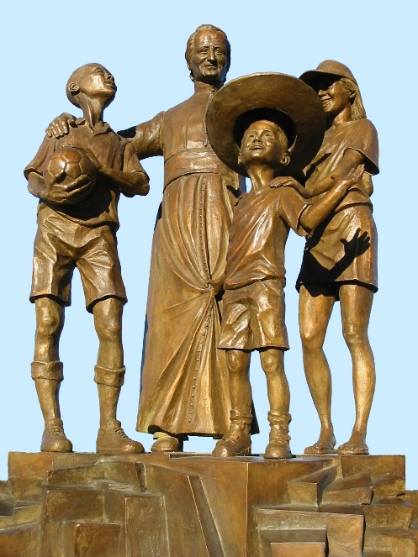
NOVENA MENESIANA
ENERO DE 2026

- NOTICIAS DE LA APLICACIÓN

El postulador ha completado el expediente, incluyendo los dictámenes periciales de siete médicos, sobre la presunta curación milagrosa de Enzo Carollo. Ahora lo presentará al Dicasterio para las Causas de los Santos, que a su vez lo someterá a dos especialistas. Si uno de los dos jueces, basándose en estos dictámenes periciales, sostiene que la curación justifica un examen más detenido por parte de la Comisión Médica, el Dicasterio podrá reabrir oficialmente el caso. Naturalmente, para seguir los procedimientos canónicos para esta posible reapertura, se requerirá la decisión del Superior General, con la aprobación de su Consejo.
Cabe destacar que todos estos médicos trabajaron en un caso tan importante con esmero y dedicación, y —con una excepción— de forma totalmente gratuita. Se les puede recompensar rezando por ellos y pidiendo la bendición del Padre de la Mennais para ellos, su trabajo y sus familias. Sus nombres son: Roberto Cauda, ​​infectólogo; Eugenio Magni, neurólogo; Andrzej Krzystofiak, infectólogo pediátrico; Carlo Jovine, neurólogo; Rosa Chiodi, pediatra, neumóloga e infectóloga; García Roig, jefe de cuidados intensivos pediátricos durante la hospitalización del joven Enzo; y Massimo Gandolfini, neurólogo. También contamos con los testimonios actuales de Enzo, que ahora tiene 25 años, de su madre y de un amigo.

- Intenciones de oración por intercesión del Padre
- Ofrecemos una oración especial en este momento tan importante para la Causa de Beatificación de nuestro Padre, por todos aquellos que estarán más directamente involucrados en ella: los doctores, los oficiales del Dicasterio, los postuladores anteriores, los HH. Delfín López, Gil Rozas) y actualmente, el Hno. Dino De Carolis y sus colaboradores.
- Oremos siempre por los Hermanos en países azotados por la violencia, la pobreza y la guerra, especialmente Haití, Sudán del Sur, la República Democrática del Congo y Tanzania. Sigamos orando por la primera comunidad de la FIC en Timor Oriental. Una intención especial es por la Provincia de Uganda, que celebra el centenario de su fundación.
- Oremos por las personas de la Familia Menesiana que se encuentran en condición frágil, que están en residencias de ancianos o en hospitales y pedimos a cambio sus oraciones y el ofrecimiento de sus dificultades.
- Por los enfermos referidos y reportados por los líderes locales. No temamos orar, especialmente por los niños y jóvenes a quienes nuestro Padre siempre ha favorecido: oremos con sus familias y escuelas, distribuyamos imágenes reliquias (solicítenlas a los Superiores, en el idioma local) y organicemos novenas especiales. Envíen los casos más graves a la Postulación Central.
- Para los pacientes anteriormente mencionados: Hno. Alberto, Stéphane, Anna y sus dos hijos, Graziano, Sergio, Lazo Flores y Léanna, a los que agregamos: Filomena, con insuficiencia renal y graves dificultades motoras; Rachele, una joven con cáncer en la cabeza; y Claudio, con maculopatía óptica.

- Favores atribuidos a la intercesión del Padre de la Mennais
CURACIÓN DE UNA MONJA DE LA PROVIDENCIA DE SAINT-BRIEUC (septiembre de 1900-enero de 1901)
“Durante dos años”, relataría más tarde la Hermana Sainte-Marguerite, “sufrí de dolor de garganta que, en septiembre de 1900, empeoró considerablemente; sentía un gran dolor al hablar y temía no poder seguir enseñando. Fui a ver al Dr. Boulai, quien me dijo que estaba muy grave; me recetó remedios fuertes y añadió: “Necesitará una operación, pero la encuentro demasiado débil para soportarla ahora mismo. Tendrá que venir a verme tres veces por semana; si no mejora, ya no podrá enseñar”. Mis oídos se vieron afectados, al igual que mi garganta, y quedé casi sorda; el ruido me causaba un gran dolor y me era imposible mantener un descanso”.
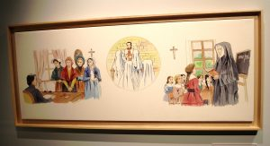
Siguiendo el consejo de la Madre San Francisco de Sales, el 9 de enero de 1900 comencé una novena a nuestro Venerable Padre de la Mennais. Cinco de nuestras hermanas y mi hermano menor, sacerdote joven en Guingamp, unieron sus oraciones a las mías. Cada día rezábamos tres Padrenuestros, Avemarías y Glorias a los Padres, seguidos de la invocación: «Venerable Padre de la Mennais, ruega por nosotros».
No sentí mejoría durante esta novena; al contrario, hacia el final, mi dolor de garganta empeoró y por las noches sufría terribles episodios de asfixia. La Madre Superiora, preocupada por mi estado, me informó que debía ver al médico el jueves 24 de enero. Luego, llena de confianza, volví a dirigirme al buen Padre el martes 22; las Hermanas que habían rezado conmigo desde el 9 de enero y las alumnas del internado redoblaron amablemente su fervor y se unieron a mí en oración. «Mi buen Padre», me dije, «aún tiene dos días para curarme; es absolutamente esencial hacerlo para que el médico pueda declararme completamente sana».
El jueves 24, temprano por la mañana, recé con fervor y esperanza. Alrededor de las 10, fui con la Madre Superiora a ver al Dr. Boulai. En cuanto me examinó la garganta, me dijo: «Hermana, está curada; no necesita volver». Mi confianza en el poder y la bondad de nuestro venerado Padre de la Mennais era tan grande que las palabras del médico no me sorprendieron, las esperaba.
Al regresar a la comunidad, fui a la capilla para agradecer a Nuestro Señor y al buen Padre la gracia que acababa de recibir, y comencé una novena de acción de gracias. Sin embargo, mis oídos aún no se habían acostumbrado al ruido. Volví al buen Padre y comencé otra novena. El último día, queriendo ver si mis oraciones habían sido escuchadas, me encontré en medio de una sesión de recreo donde más de cincuenta niños saltaban y hablaban; no me molestó en absoluto. Desde entonces, la hago todos los días sin que me moleste, y oigo con mucha claridad.
Hermana Santa Margarita, Hija de la Providencia

- LAS APARICIONES DE NUESTRA SEÑORA DE KERIO (Bretaña, Francia) AL JOVEN JEAN-PIERRE LE BOTERFF (Hno. Florien) Y AL PEQUEÑO PIERRE BOULARD (Hno. Pierre-Édouard) (segunda parte)

CREDIBILIDAD
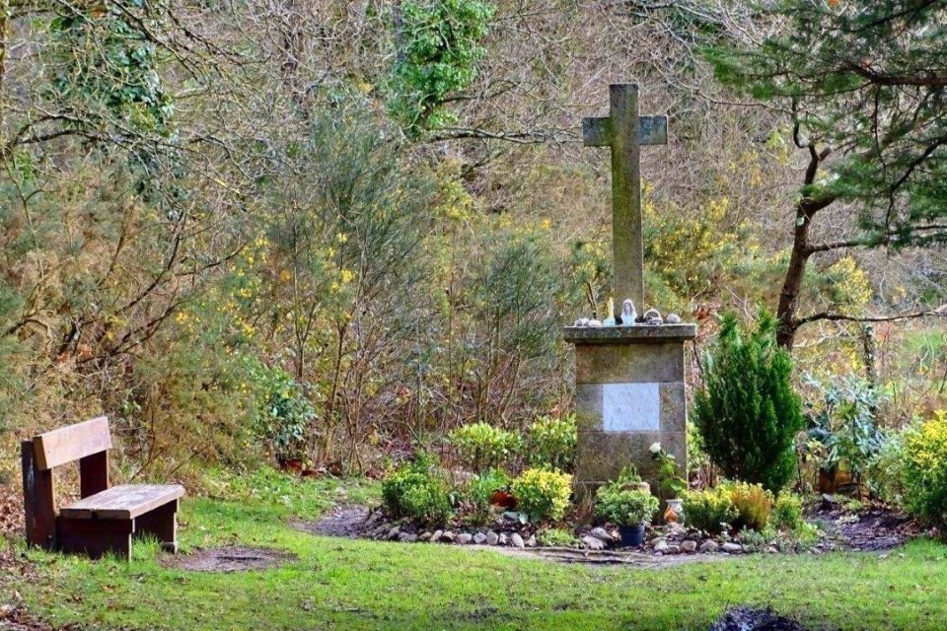
¿Qué credibilidad podemos dar a estas apariciones? Solo tenemos un testigo, respaldado por un niño muy pequeño, que aún no ha cumplido un año. En la primera aparición, el vidente les señala a las dos mujeres que lo acompañan la presencia de una bella dama en el valle, cerca del gran roble. Miran y no ven nada. Se burlan un poco de él: "¡Está loco!". El miércoles, su compañero es demasiado pequeño para recordarlo. El miércoles por la noche, está solo. Sin embargo, parece que nadie duda de las declaraciones del vidente, ni siquiera sus padres. Ni sus maestros, ni quienes conocen su gran devoción a la Virgen, su sencillez y su horror a la mentira”.(V) Pero sabemos que la Virgen, al igual que su hijo Jesús, tiene predilección por los pequeños y sencillos: «¡Padre, te alabo, porque has ocultado los misterios del Reino de los Cielos a los sabios y a los doctos, y los has revelado a los pequeños!». Durante toda su vida, el muchacho campesino se mantuvo sencillo y fue presentado como un «hermano menor». Cuando se encontró con la «gente inteligente» que se burlaba de él y hacía comentarios irónicos sobre sus «supuestas» apariciones, simplemente respondió: «Vi a la Madre de Dios. Ella me habló, no miento. No tengo nada más que decirte. Sé que se reirán de mí, pero eso no me asusta». (VY))
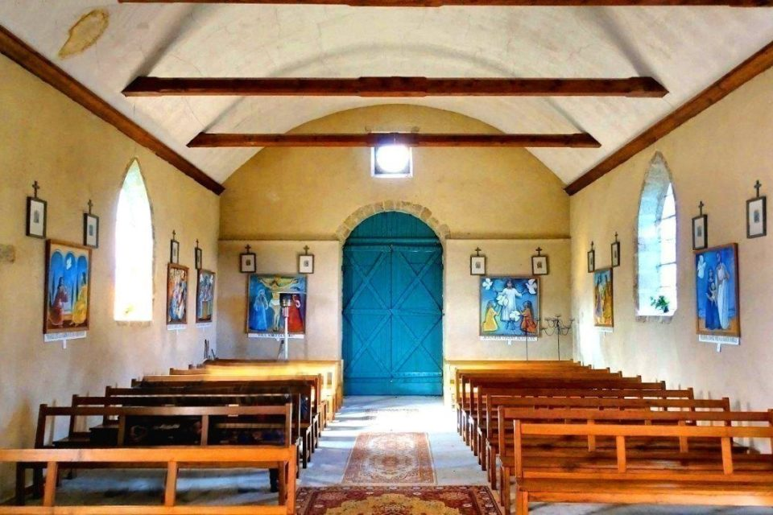Veamos también el testimonio de algunos colegas.
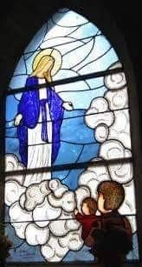
El hermano Armand-Joseph Rouault, maestro de novicios en Ploërmel durante varios años, expresó claramente su convicción de que el joven no había sido víctima de una ilusión y que realmente había experimentado la aparición de la Santísima Virgen. Jean-Pierre Le Boterff era demasiado bondadoso como para inventar semejante historia. Tampoco parece que fuera víctima de una ilusión. El hermano Armand concluyó: «¿Pudo el joven haber sido víctima del demonio? Parece muy improbable. Todo en la actitud y las palabras de la Señora era perfectamente normal. Y, sobre todo, solo se obtuvieron cosas buenas: dos vocaciones religiosas, peregrinaciones y oraciones diarias». (Y) Sus compañeros novicios también tenían en alta estima a Jean-Pierre, quien se convertiría en el Hermano Florien-Marie: «Era un novicio modelo, un joven santo, el mejor y más piadoso de todos nosotros». (Hermanos Alpinien Gillet y Enéas Le Serre) (FICP Menologion, págs. 636-637)
Entre las figuras eclesiásticas, Jean-Pierre Le Boterff recibió poco apoyo. El párroco no prestó atención al suceso. No comunicó, al menos en ese momento, al obispo ni las "apariciones" ni el "presunto mensaje de la Virgen". Probablemente disuadió a su vicario de dar importancia a estos "fenómenos". Esta desconfianza de los párrocos aumenta aún más la credibilidad del relato del joven sirviente, ya que no contaba con nadie que lo apoyara en el anuncio de las apariciones: acontecimientos en los que, sin embargo, la propia Santísima Virgen lo había involucrado. Además, ella le había encomendado una misión que cumplir y un mensaje que transmitir al párroco de la iglesia. Como "un niño, a quien pertenece el Reino de los Cielos", se había convertido en un humilde instrumento en manos de la Madre de Dios: desconfianza, burla, desprecio; "eso no me asusta". (Esto también ocurrió en varias apariciones reconocidas por la Iglesia: Guadalupe, Lourdes, La Salette, Fátima...)
Es lamentable que el párroco no solicitara una investigación oficial. Hay que reconocer que no impidió que la gente fuera a rezar al valle. (Y)La mayoría de la gente comprendió que los acontecimientos de Dios se habían desarrollado en el valle y en la vida del joven. Poco a poco, gracias al boca a boca, cada vez más personas acudían a rezar a Nuestra Señora de Kério. Pedían gracias, pero sobre todo, acudían a rezar, como en un hogar familiar, a la Madre que calma, reconforta, transforma los corazones y devuelve la esperanza. Kério es un santuario construido sobre la sencillez, las pequeñas conversiones, las gracias familiares y el deseo de permanecer en la casa de María, que es también la casa de la Trinidad.
Resulta bastante inusual que René Laurentin, el gran teólogo de María y de los santuarios maria-nos, citara en su «Diccionario enciclopé-dico de las apariciones de la Virgen» (R. Laurentin-P. Sbalchiero) el relato de las apariciones en el lugar llamado Kério, el 10 de septiembre de 1874, a Jean-Pierre Le Boterff. El conocimiento de Dios y la sabiduría de los humildes se unen en el corazón de María.
Finalmente, aunque no hubo investigación oficial ni aprobación eclesiástica, «la actitud de los obispos fue permitirlo, incluso fomentarlo. Así, la cruz erigida en el lugar de la aparición recibió una indulgencia de 50 días por parte del obispo Gouraud en 1919». Hoy en día, la capilla construida en el lugar pertenece a la asociación diocesana. (Padre Jean-Eudes Fresneau, párroco del decanato de Muzillac, 2015, Francia Occidental)

DEVOCIÓN A LA VIRGEN DE KÉRIO
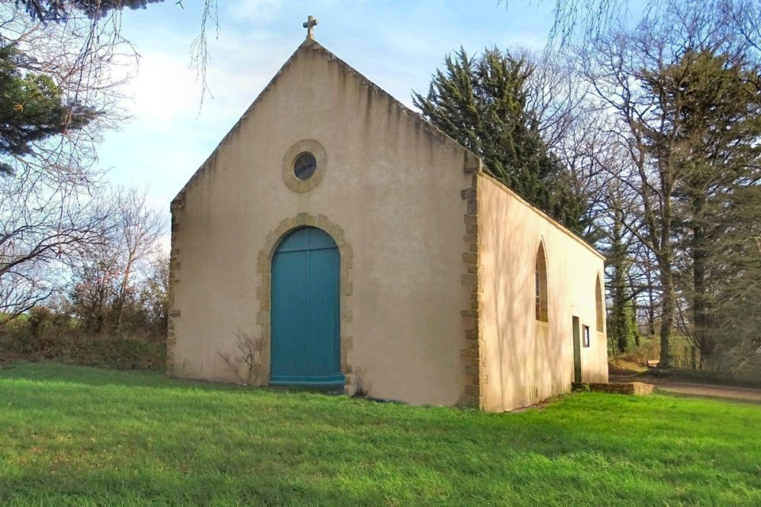
Los lugares de las Apariciones son lugares donde la Virgen María ha manifestado su presencia maternal. A menudo, se convierten en un pequeño o gran "santuario", un lugar "santo", donde el pueblo de Dios puede expresar concretamente su devoción a Dios, a la Virgen María y a los santos. Jean-Pierre acompañará los primeros pasos de esta humilde devoción a "su" Virgen María. Sobre todo, se prepara para seguir su llamada. Aprende de nuevo a leer y escribir, quizás con la ayuda del Hermano de Ploërmel que dirigía la escuela en Noyal-Muzillac. El encuentro con la Virgen María hace al joven aún más devoto, obediente y dispuesto a seguir su vocación de futuro Hermano. Algunos lo ignoran o se burlan de él, pero muchos creen en él y quedan maravillados por su crecimiento espiritual. Todas las noches, Jean-Pierre va al valle a rezar. No está solo; la gente del pueblo y de los alrededores lo espera para rezar el rosario y cantar himnos. La gente comienza a traer imágenes y una pequeña estatua de la Virgen María. Jean-Pierre construyó un pequeño refugio para protegerlos. Más tarde, lo mejoró: con ramas y retamas dobladas, erigió una cabaña. En 1876, obedeciendo la invitación de la Virgen, fue a Ploërmel para ingresar al noviciado y prepararse para ser Hermano. Pero la gente seguía yendo a Kério. Se construyó una capilla con tablones de abeto, que lamentablemente fue destruida por un incendio en 1881. Finalmente, en 1882, los Amigos de Nuestra Señora de Kério decidieron construir una capilla en el lugar del oratorio. Las donaciones y ofrendas de los peregrinos permitieron financiar la construcción de la capilla. «Es muy sencilla. Tiene un hermoso altar de granito coronado por una gran estatua de la Virgen… Más tarde, un antiguo alcalde de Noyal mandó erigir una cruz de granito en el lugar donde había estado la estatua de la Virgen María. En la base, una placa de mármol lleva esta inscripción:
“LOS MILAGROS SERÁN PRUEBA DE QUE DESCENDÍ A ESTOS LUGARES EN 1874” (V)
También podemos observar la presencia de un manantial, vinculado a esta tradición: «Un hombre de Noyal, al ver que los peregrinos pedían agua, ofreció esta oración: ‘Madre mía, ves que tus devotos tienen sed: haz que brote agua para que la sacien’. Confiado, cavó un hoyo al borde del camino. El agua empezó a brotar». Aquí, en letra muy pequeña, podemos ver la alusión a Lourdes.
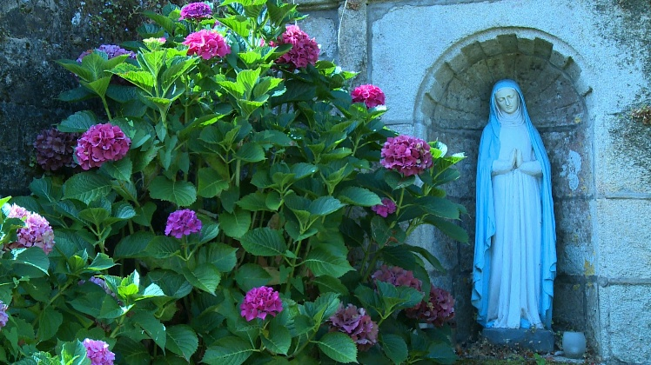
Hoy en día, la devoción a Nuestra Señora de Kério sigue muy viva. Este pequeño santuario se ha convertido en un lugar de celebraciones muy concurridas. «En particular, el Lunes de Pascua y el 15 de agosto con procesión, pero también el segundo martes de cada mes a las 18:30 h, y se ofrece un momento de adoración eucarística cada primer viernes de mes de 10:00 a 17:00 hh. El decanato está organizando, a petición de la Señora, una peregrinación a pie en septiembre a Sainte-Anne-d'Auray, con Kério como punto de partida». (Padre Fresneau). Otra característica de Kério es la presencia espontánea y continua de fieles que acuden a rezar a la capilla: están solos o en pequeños grupos, se quedan un buen rato o hacen una breve oración, se detienen delante de la cruz o se arrodillan en el silencio de la capilla, tienen el rosario en la mano o disfrutan de un momento de paz, favorecido por el medio del campo… Testigos silenciosos de esta presencia son las velas encendidas continuamente, oración de alabanza, de petición, de conversión, a la Madre que acoge sencillamente a sus hijos en su casa.

FRUTAS
La Virgen María es «llena de gracia»: es la madre que atiende las necesidades de sus hijos. La gente acude a su casa para pedir gracias materiales, ayuda en momentos de necesidad, y —comprensiblemente— esta es la actitud de los hijos; pero con ternura, la madre los educa para que recurran a las gracias del corazón, de la fe y del amor; los anima a imitarla y, sobre todo, a seguir a su hijo Jesús. «La Iglesia no está muy interesada, de hecho, en lo milagroso, sino más bien, con toda razón, en la imitación de las virtudes cristianas. Por eso intento mostrar cómo la Virgen María, a través de las virtudes que inspira, puede ser modelo y maestra de estas virtudes» (Padre Fresneau).
- RENOVACIÓN ESPIRITUAL
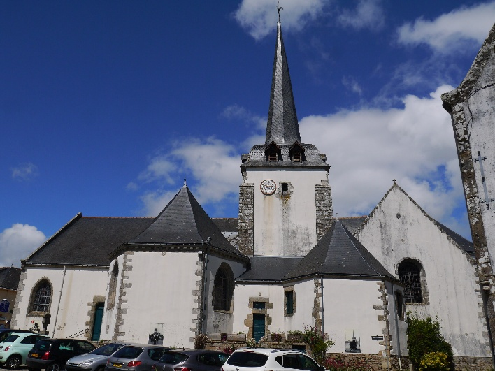
El Padre Michelot, párroco y sucesor del Padre Corric, fue testigo de un gran movimiento en la tierra de Kério. Observó la piedad de los fieles, una corriente de fe y conversión de corazones, una confianza filial en la Virgen María y los diversos favores que se les concedían. Comprendió que un acontecimiento celestial había ocurrido en su parroquia. Registró la historia de las Apariciones en el registro parroquial, recopilando información de sus feligreses y de las familias Boulard y Le Boterff. También registró los favores que los peregrinos a Kério compartieron con él. Naturalmente, se destacaron las gracias materiales, en particular las relacionadas con la salud. Las curaciones internas también fueron numerosas, pero a menudo permanecieron en secreto.
El Padre Michelot también puede agradecer a la Virgen María la renovación de su parroquia y de quienes la rodean: una renovación discreta y sencilla, en total sintonía con la dirección indicada por la Bella Señora, Madre de Dios. En esta tierra de Bretaña, la fe cristiana de la gran tradición es el recurso precioso para construir una civilización plenamente humana y divina. Por ello, Kério está vinculado a Santa Ana de Auray, patrona de Bretaña. Ella es el símbolo de la fe vivida en la vida cotidiana: la familia, la vida, el hogar, el trabajo, los campos, la comunidad…
- LAS VOCACIONES RELIGIOSAS DE LOS HERMANOS DE PLOËRMEL
Los frutos de las apariciones en Kério también incluyen las espléndidas vocaciones religiosas de los "videntes": el joven Jean-Pierre Le Boterff y el jovencísimo Pierre Boulard, hijo de la granja Boulard. Los Hermanos de Ploërmel han recogido sus recuerdos en el Menologio de la FICP. Añadimos sus breves biografías a su historia, que ya conocemos.
Hermano Florien-Marie 1857-88 (Jean-Pierre Le Boterff)
El 12 de junio de 1876, el joven Le Boterff, de 19 años, ingresó al postulantado de Ploërmel. Lo que llamaba la atención del recién llegado, a pesar de su edad relativamente avanzada, era su encantadora sencillez. Guardaba en lo más profundo de su corazón un gran secreto, que un día confiaría al Hermano Armand-Joseph, director de postulantes y posteriormente maestro de novicios, y que este último le contaría posteriormente. (El Menologio continúa con un relato de las apariciones, destacando la invitación de la Virgen: «regresar cuanto antes al noviciado de Ploërmel»).
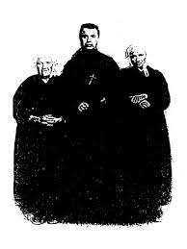
Según el testimonio de los Hermanos Alpinien Gilet y Enéas Le Serre, ambos compañeros novicios, Jean-Pierre Le Boterff, que se convirtió en el Hermano Florien-Marie, fue en todos los sentidos un novicio modelo... Después de profesar sus votos, el Hermano Florien-Marie fue el devoto asistente del Hermano Ernest-Marie Lamiré en la enfermería. El Hermano Bruno Cloarec, a quien cuidaba, testifica que el joven enfermero era la simplicidad personificada, hablando poco, reduciéndose lo más posible y gentil en su trato con los enfermos. Nunca se le oyó hacer alusión al extraordinario favor que se le había concedido; pero todos los que lo conocieron notaron unánimemente su devoción filial a la Santísima Virgen y el fervor con el que rezaba el Rosario. El Hermano Amand Joseph expresó claramente su convicción de que realmente había experimentado la aparición de la Santísima Virgen. Las circunstancias parecen apoyar esta conclusión. La integridad, humildad y discreción del vidente; el hecho de que todo en la actitud y en las palabras de la Señora sea igualmente digno, sencillo y puro; finalmente, el bien sobrenatural que resulta de la aparición: la vocación religiosa y la vida santa de la vidente, luego la vocación de un hijo de la familia Boulard, Pierre-Marie, que bajo el nombre del Hno. Pierre-Edouard, debía prestar grandes servicios a las misiones del Instituto, todo lleva la marca del buen espíritu y contribuye a establecer que Jean-Pierre Le Boterff fue objeto de un gran favor de la Santísima Virgen.
Tras el fallecimiento del Hermano Florien-Marie el 1 de junio de 1888, la Crónica de la FICP no consideró oportuno informar de este extraordinario acontecimiento; sin embargo, el Hermano Amand había registrado cuidadosamente todas las circunstancias por escrito y las compartía con cada nuevo grupo de novicios. Su relato debió de perderse en el momento de la dispersión de 1903. Una pequeña estatuilla y un rosario, colocados en la cruz que coronaba la tumba del Hermano Florien-Marie, suscitaban a menudo esta pregunta entre quienes visitaban el cementerio: "¿Por qué esta estatuilla de la Virgen y este rosario?". Y la respuesta siempre era: "Es un Hermanito a quien se le apareció la Santísima Virgen". (Menologion, vol. II, págs. 636-638)


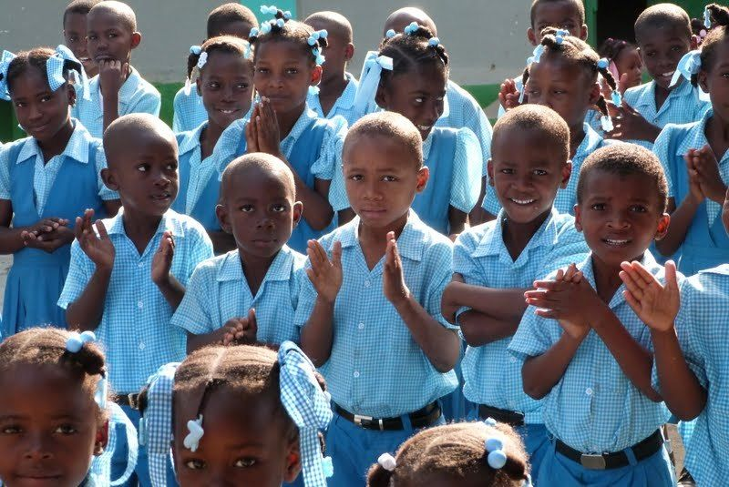
Hermano Pierre-Edouard, 1874-1908 (Pierre-Marie Boulard)
De niño, Pierre-Marie escuchaba a menudo a sus padres contar las apariciones de la Santísima Virgen a su antiguo sirviente, Jean-Pierre, quien más tarde se convertiría en el Hermano Florien-Marie. Él mismo acudía con frecuencia a rezar a la rústica capilla erigida en el lugar de las apariciones. Estos relatos y peregrinaciones sin duda contribuyeron a despertar en él el deseo de consagrarse a Dios. Por un capricho de la Providencia, entró en Ploërmel en febrero de 1888, justo el tiempo suficiente para suceder al Hermano Florien, quien falleció a los 31 años el 1 de junio de ese mismo año. Pierre-Marie se convirtió en el Hermano Pierre-Edouard. Tres años después, se embarcó hacia Haití. (Menologium, vol. IV, págs. 1368-70). Llegó durante el heroico período de la misión de los Hermanos, que comenzó en 1864, el primero tras la muerte del Fundador. Los primeros días fueron dramáticos: los Hermanos comenzaron a abrir pequeñas escuelas en la extrema pobreza; su crecimiento se vio obstaculizado por incendios, levantamientos políticos, indigencia y enfermedades. En 1878, la fiebre amarilla cobró la vida de siete Hermanos, y muchos otros tuvieron que regresar a Francia por problemas de salud. A pesar de estos obstáculos, para 1897, había 106 Hermanos en Haití, trabajando en 25 escuelas y atendiendo a 4.800 estudiantes. El Hermano Pierre fue enviado a Puerto Príncipe, donde acababa de abrirse la primera escuela secundaria del país, la Institución St-Louis de Gonzague. Fue precisamente a esta escuela a la que fue asignado el Hermano Pierre Boulard. Tras recibir una preparación exhaustiva, enseñó durante ocho años consecutivos con los mismos alumnos que había enseñado en la escuela primaria, obteniendo excelentes resultados. Pocas veces se ha visto a estudiantes más dedicados a su maestro, ni a un maestro más atento a las necesidades de sus alumnos. La disminución del número de Hermanos, debido a fallecimientos y problemas de salud, obligó al Hermano Pierre a asumir los roles de subdirector, prefecto de disciplina y maestro. Un exalumno testifica: «Los alumnos de San Luis de Gonzaga no olvidarán al sabio censor que combinó la severidad de su título con la justicia de un maestro y la bondad de un gran amigo; fue el maestro astuto que, conocedor de la juventud y sus defectos, se esforzó por dotarnos de las convicciones necesarias para una vida guiada por el deber».
El 7 de junio de 1908, tras un breve regreso a Francia, regresó a Haití lleno de fuerzas y decidido a dedicarse por completo. Pidió, como favor, que no se le perdonara la asignación de tareas: "¡Soy fuerte, puedo trabajar más duro que muchos otros!". Pero el 2 de octubre, una fiebre biliosa lo atacó y, a pesar de los cuidados más esmerados y dedicados, lo llevó a la muerte en tres semanas. Entre 1903 y 1909, doce Hermanos murieron de tuberculosis y unos treinta tuvieron que regresar definitivamente a Francia. La situación de los Hermanos en Haití era catastrófica: siete escuelas cerraron y toda la Misión estuvo en peligro de cierre. (150.ª Misión de la FIC)]. Al ver, durante su enfermedad, el entusiasmo de familiares, clérigos y amigos por venir a preguntar por él; al ver, el día del funeral, el ataúd desaparecer bajo las flores, las lágrimas en los ojos de todos y los sollozos en el cementerio, se podía apreciar la compasión que el Hermano Pierre-Edouard se había ganado y el profundo pesar que le causó su muerte prematura a los 34 años. (Menologion) La Virgen, a quien había contemplado de niño en Kério, en brazos de Jean-Pierre, vino a recogerlo y conducirlo a la alegría del Paraíso.

Fin del relato de estas apariciones en Kerio, en febrero.

Volant Frère Théodore (V), Notre-Dame de Kerio en Noyal-Muzillac, Muzillac 1992
Y de Menga. Apariciones de la Virgen en Bretaña, Rostrenen – próximas citas: Y

